**INDICAÇÃO Nº 2019/2021**

Excelentíssimo Senhor Presidente

**Ementa:** Realizar Operação “Tapa-Buraco” na Rua Aparecido Geraldo Mortene, altura da residência 216 – Jd. Universo.

**INDICAMOS** a Excelentíssima Prefeita Municipal de Valinhos, Senhora Lucimara Godoy Vilas Boas, obedecendo aos termos regimentais vigentes, dentro das formalidades legais e ouvido o esclarecido Plenário, que proceda a estudos e tome as legais e cabíveis providências, objetivando-se **a realizar Operação “Tapa-Buraco” na Rua Aparecido Geraldo Mortene, altura da residência 216 – Jd. Universo.**

Justifica-se a presente indicação, visto que na via acima mencionada existe um buraco de grandes proporções, onde os moradores tiveram que sinalizar com um banquinho de madeira para que os condutores não tenham seus veículos danificados.

Moradores reivindicam que este problema seja solucionado o mais breve possível.

Anexo, fotos.

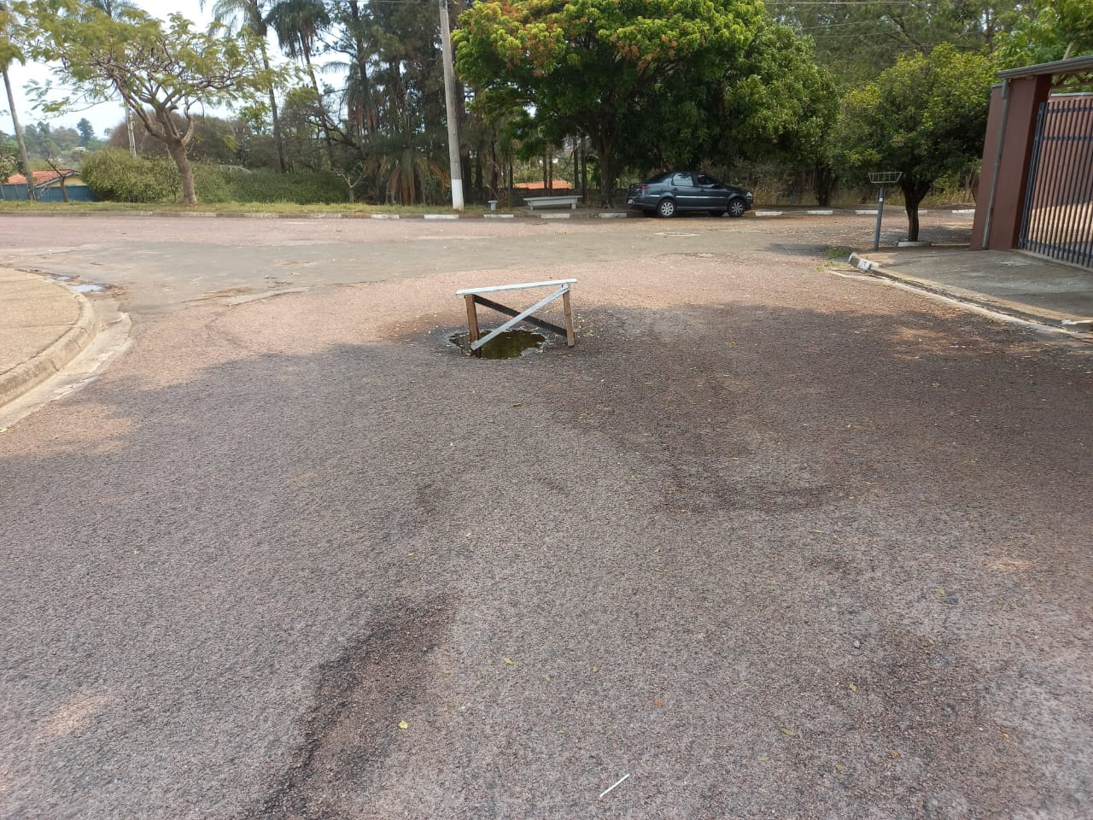

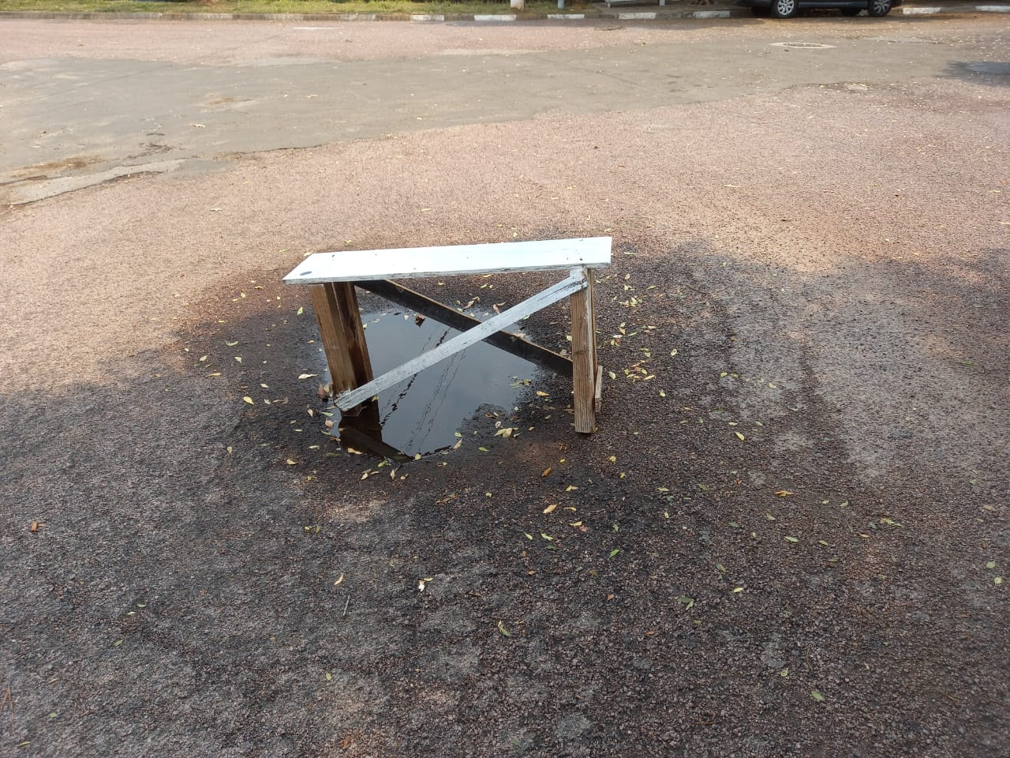

Diante do exposto, solicitamos a Senhora Prefeita Municipal, que estude com atenção esta nossa proposição e que na medida do possível procure atendê-la.

Valinhos, 06 de outubro de 2021.

______________________

**FÁBIO DAMASCENO**

Vereador